Ofício Vereador Nº 226/2021

São Roque, 14 de janeiro de 2021.

Ilustríssimo Senhor Diretor,

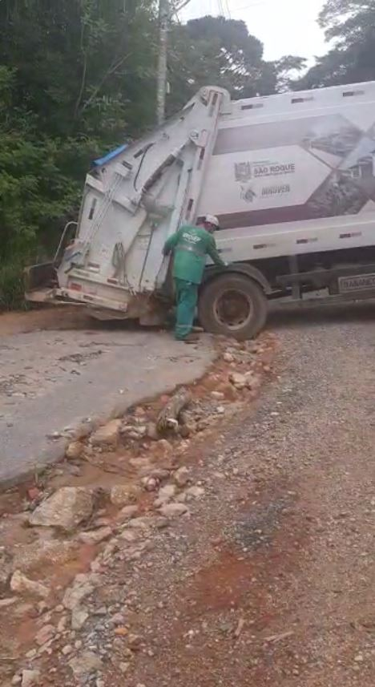
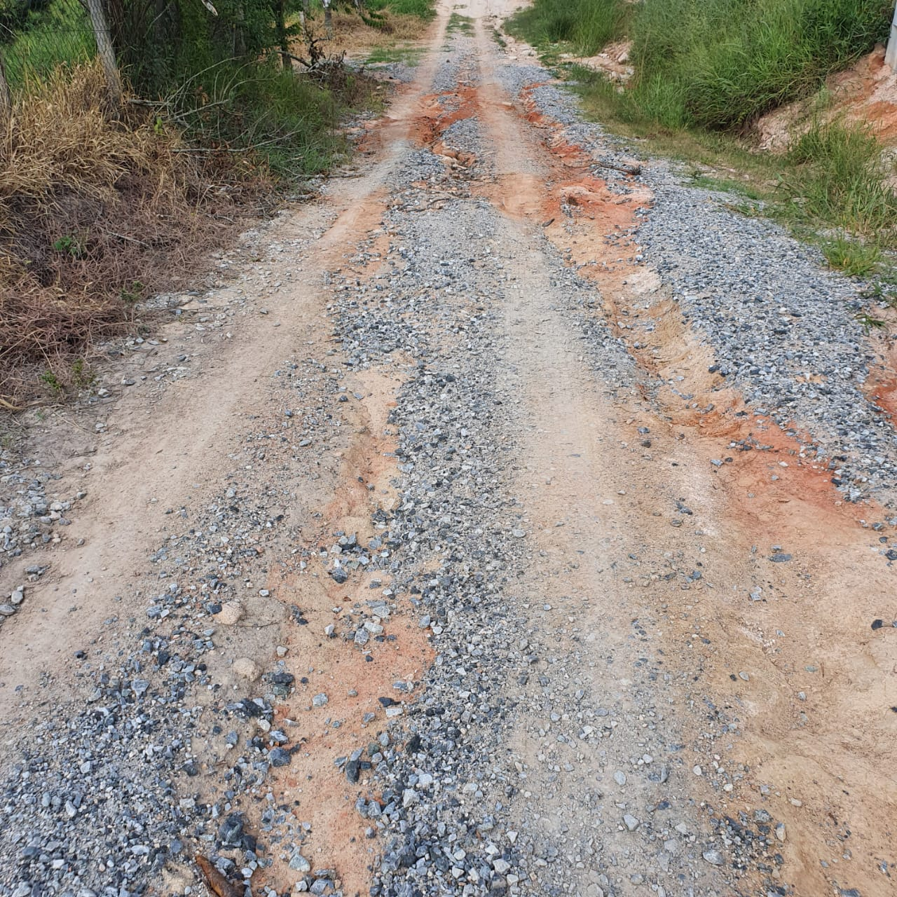
As fortes chuvas do início do ano vêm castigando as estradas rurais dos bairros de São Roque, em conversa com moradores locais, esta Vereadora que vos subscreve recebeu imagens (seguem anexas) e vídeos demonstrando o péssimo estado de conservação da Estrada Mário de Andrade, Rua Cajarana, Rua Ibiraúnas, altura do nº 6, Estrada que dá acesso ao Sítio Santo Antônio e Estrada da Fonte, Bairro Planalto Verde, por isso o Poder Público precisa tomar as devidas providências, em caráter de urgência.

É nítido, ao analisar as imagens anexas, constatar a precariedade das estradas mencionadas, nas quais até mesmo um importante serviço público – coleta de lixo municipal – quase não foi realizado, porque o caminhão da coleta de lixo ficou enroscado em uma imensa cratera no meio da estrada. Em vídeo enviado pelos moradores, foi possível observar todo o esforço dos coletores para tirar o caminhão da enorme valeta e realizar a coleta.

Essa situação poderia acontecer com qualquer outro veículo, até mesmo uma ambulância, que estivesse em resgate, ou então um ônibus escolar, enfim, são muitos serviços públicos essenciais que poderiam ser impedidos de serem realizados, se nada for feito pela Administração Pública em relação às estradas.
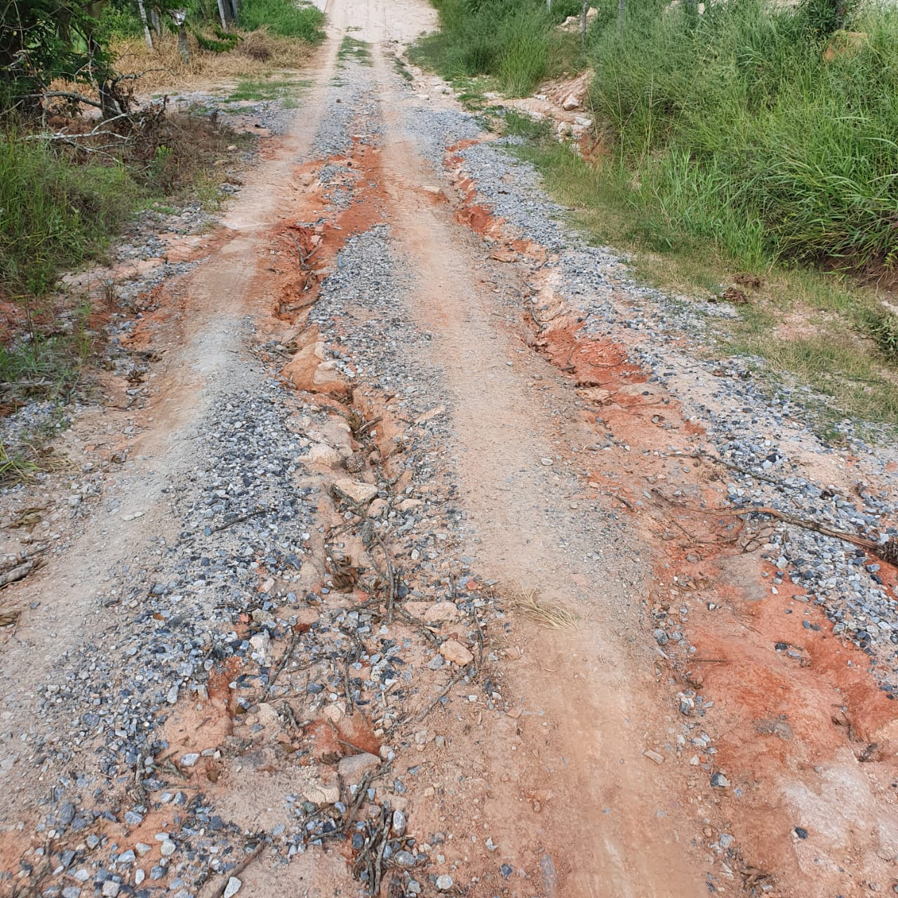
Para piorar, o mato alto tomou conta do lugar, encobrindo as placas de sinalização, impedindo o uso de qualquer acostamento, diversos outros trechos com muita erosão do solo, tudo isso comprometendo a segurança dos motoristas e pedestres que por ali trafegam.

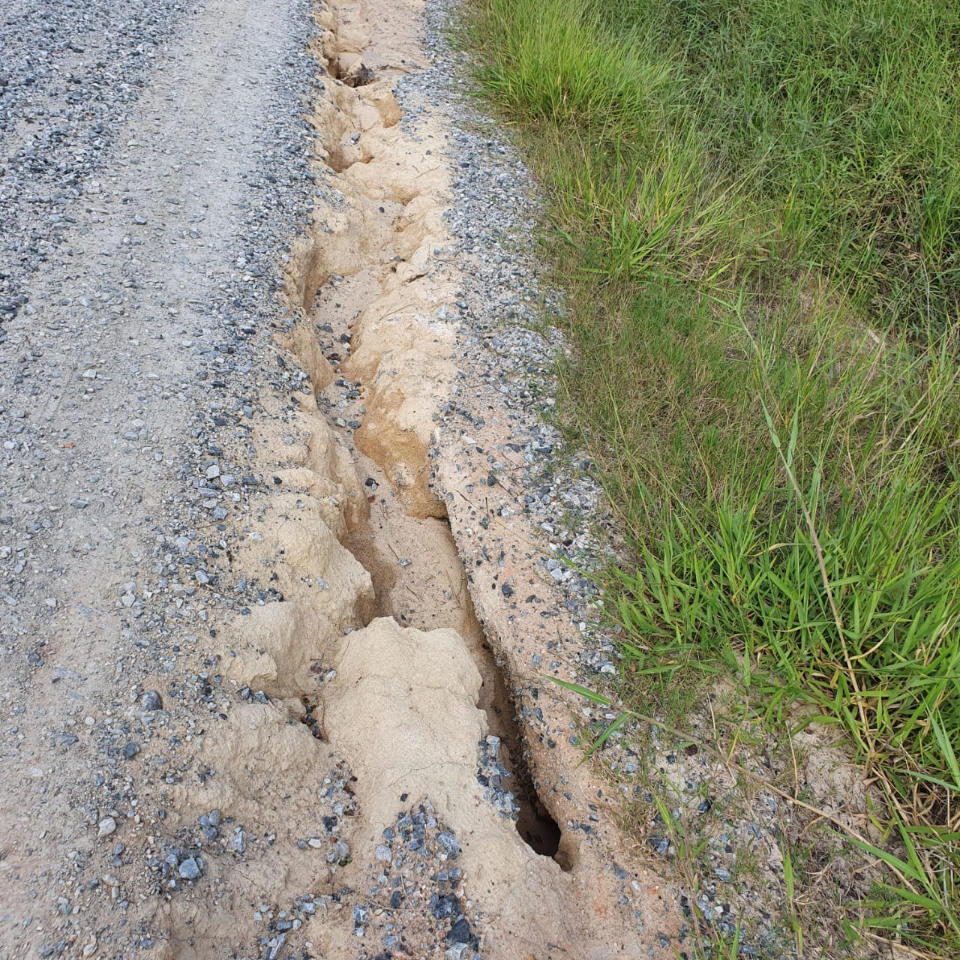
Sabemos da sensibilidade de Vossa Senhoria sobre o que acabamos de expor e que dará a devida atenção que o caso requer. Sem mais para o momento, aproveito para renovar os meus mais sinceros protestos de elevada estima e de distinta consideração.

Atenciosamente,

Cláudia Rita Duarte Pedroso

(dra. cláudia pedroso)
Vereadora
Ao
Ilustríssimo Senhor
Ramon Medrano de Almada
MD. Diretor do Departamento de Obras da Prefeitura de São Roque - SP
PROTOCOLO Nº CETSR 14/01/2021 - 15:42 526/2021/fap

